Họ tên: Trịnh Thị Thu Hà
MSSV: DE190636
Contents
1. Cấu trúc dự án 2
2. Code file Student.jsx: 3
3. Code file StudentList.jsx 3
4. Data 3
5. Kết quả 6

Cấu trúc dự án
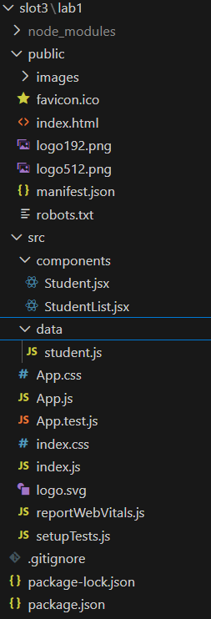

Code file Student.jsx:
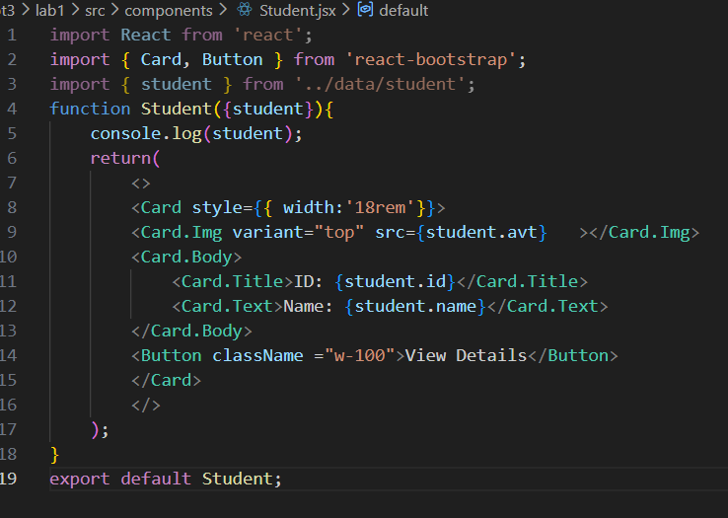

Code file StudentList.jsx
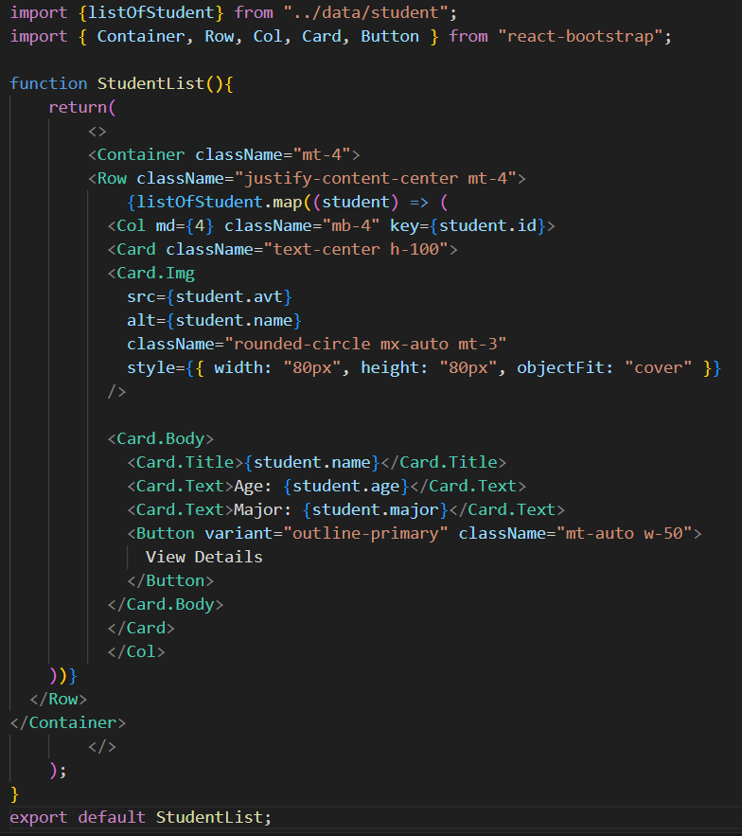

Data
- export const student = {
- id: 1,
- name: "Trịnh Thị Thu Hà",
- age: 21,
- major: "CNTT",
- avt: "/images/avt.jpg"
- }
- export const listOfStudent = [
- {
- id: 1,
- name: "Trịnh Thị Thu Hà",
- age: 21,
- major: "CNTT",
- avt: "/images/avt.jpg"
- },
- {
- id: 2,
- name: "Trần Văn A",
- age: 21,
- major: "Kinh tế",
- avt: "/images/avt1.jpg"
- },
- {
- id: 3,
- name: "Lê Văn B",
- age: 19,
- major: "CNTT",
- avt: "/images/avt2.jpg"
- },
- {
- id: 4,
- name: "Phạm Văn C",
- age: 22,
- major: "Ngôn ngữ Anh",
- avt: "/images/avt3.png"
- },
- {
- id: 5,
- name: "Phạm Văn D",
- age: 20,
- major: "CNTT",
- avt: "/images/avt4.jpg"
- },
- {
- id: 6,
- name: "Trần Thị E",
- age: 21,
- major: "Marketing",
- avt: "/images/avt5.png"
- },
- {
- id: 7,
- name: "Nguyễn Thi",
- age: 23,
- major: "QTKD",
- avt: "/images/avt7.jpg"
- },
- {
- id: 8,
- name: "Đỗ Khánh Linh",
- age: 19,
- major: "Thiết kế đồ họa",
- avt: "/images/avt8.jpg"
- },
- {
- id: 9,
- name: "Nguyễn Văn ",
- age: 20,
- major: "CNTT",
- avt: "/images/avt9.jpg"
- },
- {
- id: 10,
- name: "Đỗ Ly",
- age: 22,
- major: "Du lịch",
- avt: "/images/avt.jpg"
- }
- ];

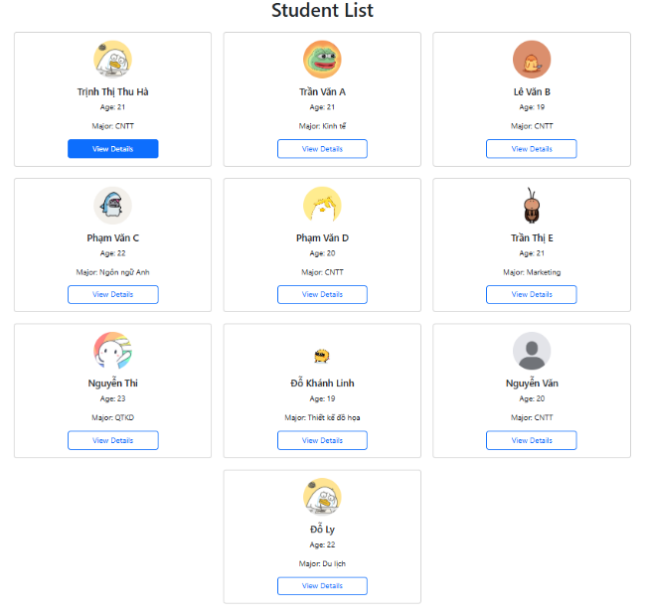
5. Kết quả
